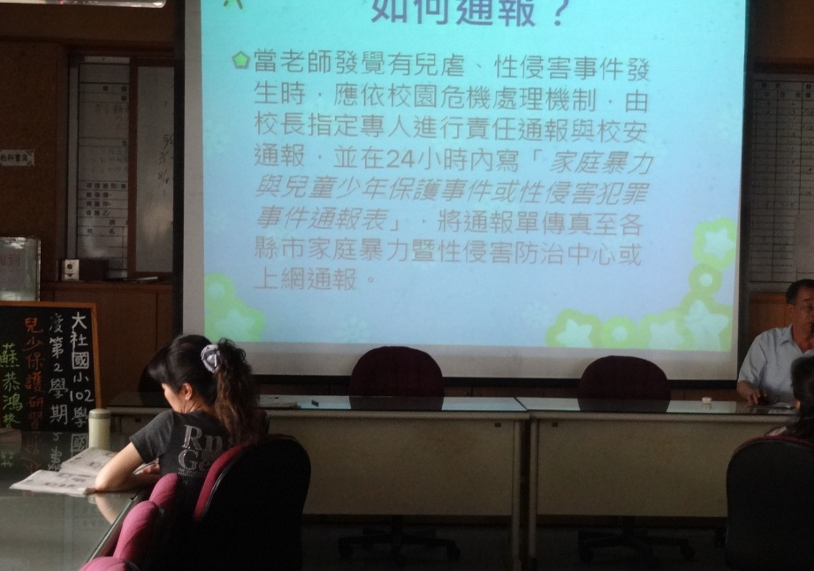 | 活動日期：103.4.30  活動名稱：家暴、性侵害及兒少保護研習  活動地點：本校會議室  參與對象：本校全體教師  參與人次：26  活動說明:由本校校長親自利用周三進修時間對全體教師針對兒少保護、家暴及性侵害防治作宣導，提升本校全體教師相關知能認知。
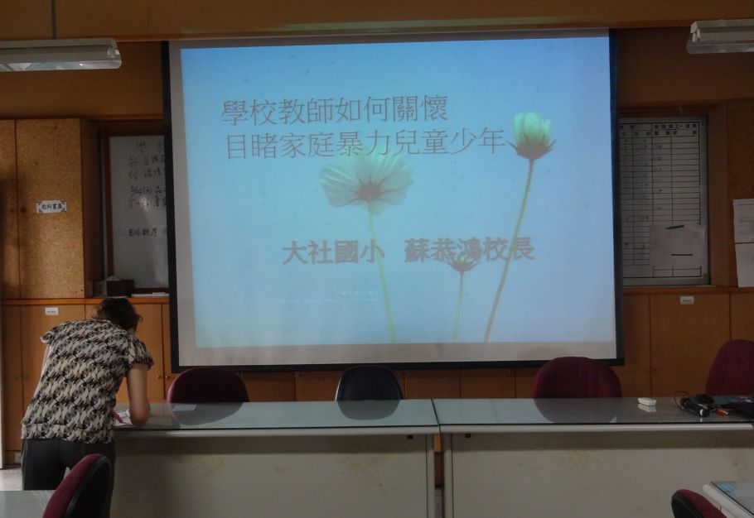 | 活動日期：103.6.11  活動名稱：學校教師如何關懷目睹家暴兒少研習  活動地點：本校活動中心  參與對象：本校全體師生  參與人次：20  活動說明: 由本校校長親自利用周三進修時間對全體教師針對學校教師如何關懷目睹家暴兒少研習，提升本校全體教師相關知能認知。
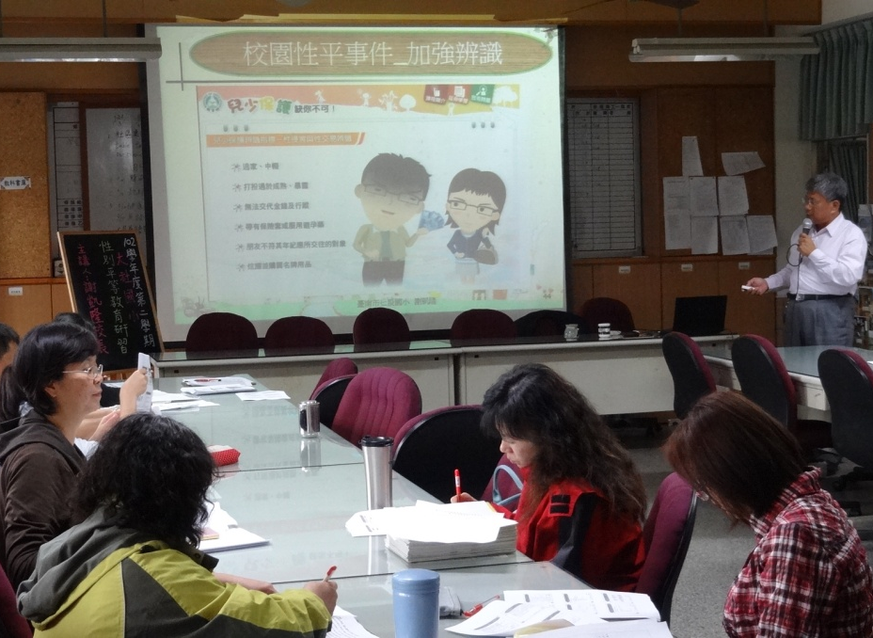 | 活動日期：103.4.2  活動名稱：友善校園-校園性平教育之推動研習  活動地點：本校會議室  參與對象：本校全體教師  參與人次：28  活動說明: 利用周三進修時間聘請謝凱隆校長對本校全體教師針對友善校園-校園性平教育之推動研習，提升本校全體教師相關知能認知。
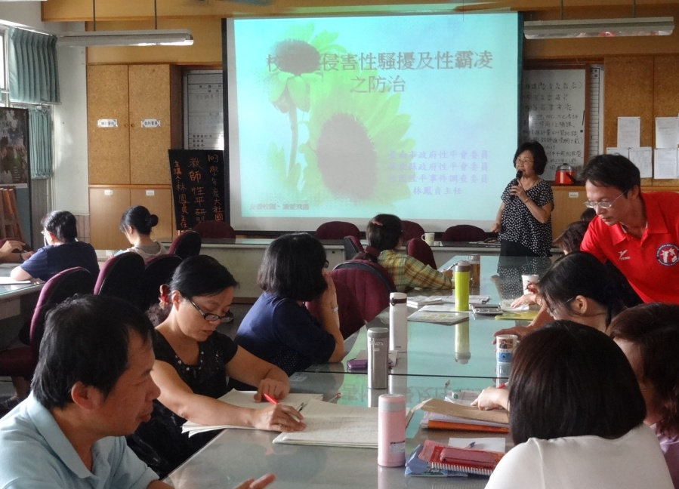 | 活動日期：103.10.15  活動名稱：友善校園-性平教育相關法令及議題  研習  活動地點：本校會議室  參與對象：本校全體教師  參與人次：28  活動說明: 利用周三進修時間聘請林鳳貞主任立孝對本校全體教師針對友善校園-性平教育相關法令及議題研習，提升本校全體教師相關知能認知。

